

Règlement de l'appel à projets

« Déploiement de la version Béta de l’application numérique Diag’TP pour une gestion circulaire des déchets des travaux publics »

Organisé dans le cadre de

Par

En partenariat avec

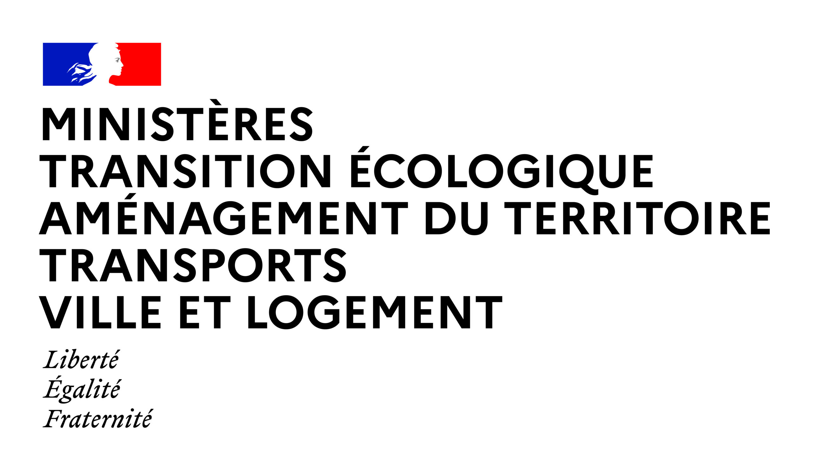

Sommaire
Table des matières
I. Organisateur de l’AMI 3
II. Objectifs de l’appel à projets 4
III. Bénéfices pour les collectivités sélectionnées 5
IV. Candidature et éligibilité 5
V. Critères de sélection 6
VI. Procédure de sélection 6
VII. Calendrier 6
VIII. Engagement des candidats lauréats 7

Organisateur de l’AMI

Le Cerema
Le Cerema, établissement public référent en aménagement, accompagne l’État, les collectivités et les entreprises pour adapter les territoires au changement climatique.
Il joue un rôle clé dans l’élaboration et la mise en œuvre de politiques publiques nationales et de projets territoriaux adaptés au climat de demain dans 6 domaines d’activité : aménagement et stratégies territoriales, bâtiment, mobilités, infrastructures de transport, environnement et risques, mer et littoral.
Avec des équipes multidisciplinaires et 27 implantations sur les territoires de l’Hexagone et des Outre-mer, le Cerema dispose d’une approche globale pour conseiller, innover et fédérer.
Le Cerema conseille et propose des solutions aux collectivités dans l’élaboration et la mise en œuvre de projets d’aménagement de leur territoire, dans le cadre d’initiatives locales ou de programmes nationaux. Il conçoit et met à disposition des méthodes, services, outils, diagnostics et évaluations.

En 2025, en lien avec l’Institut Carnot, le Cerema fait évoluer son dispositif CeremaLab en vue de mobiliser les écosystèmes innovants pour accélérer l’adaptation des territoires au changement climatique par le développement de solutions technologiques, organisationnelles, sociales nouvelles.

CeremaLab est un cadre d’expérimentation qui vise à mettre l’innovation au service de l’adaptation des territoires en réunissant les acteurs concernés par une problématique donnée.
Son ambition : tester, améliorer et valider sur le terrain des solutions innovantes capables d’accélérer les transitions écologiques, économiques et sociales des territoires. En réunissant inventeurs, bénéficiaires et partenaires privés, CeremaLab favorise la co-construction et la mise à l’épreuve des idées dans des contextes réels.
Chaque expérimentation devient ainsi un levier concret pour lever les verrous de la transition écologique, tout en créant des synergies locales et en renforçant l’écosystème d’innovation territorial.
Pour les collectivités territoriales et les gestionnaires publics, participer à une démarche expérimentale CeremaLab, c’est :
- Agir concrètement pour la transformation écologique de leur territoire ;
- Co-concevoir des solutions adaptées à leurs besoins et à leurs contraintes ;
- Donner à leurs agents des outils et méthodes à la hauteur des défis du XXIᵉ siècle ;
- Faire partie d’une communauté pionnière qui invente de nouvelles façons d’agir face à la complexité des enjeux environnementaux.

Objectifs de l’appel à projets

L’appel à projets « Déploiement de la version Béta de l’application numérique Diag’TP pour une gestion circulaire des déchets des travaux publics » offre aux collectivités l’opportunité de tester en avant-première une application numérique innovante dédiée à la gestion circulaire des matériaux et déchets générés par les chantiers de travaux publics (TP). En participant à cette expérimentation, elles deviennent actrices de la transition écologique, tout en contribuant à la conception d’un service commun national au plus près des besoins du terrain.
La règlementation relative à la gestion des déchets et à l’économie circulaire s’est enrichie ces dernières années conférant aux maîtres d’ouvrage des responsabilités importantes et un rôle à chacun des acteurs intervenant dans les projets de travaux publics.
Les enjeux pour une gestion circulaire et décarbonée des déchets de la construction sont croissants. A partir de 2026, les règles relatives à la commande publique imposeront l’intégration de clauses environnementales dans les marchés.
Dans ce contexte le Cerema, sous le pilotage de la Direction générale de la prévention des risques (DGPR), a initié un partenariat visant à fournir une application numérique nationale pour faciliter l’action des maîtres d’ouvrages et des entreprises pour une gestion circulaire des déchets des chantiers de travaux publics conformément à la réglementation.
Cette application, nommée Diag’TP, réunit l’ensemble des parties prenantes (MOA, AMOA, MOE, diagnostiqueurs, entreprises de travaux) dans un service commun facilitant ainsi l’intervention de chacun dans l’élaboration et le suivi d’une stratégie de gestion circulaire des déchets. En cohérence avec des outils existants de l’Etat (TrackDéchets) ou de la profession (par exemple DTS Transfer), Diag’TP met à disposition une démarche globale intégrant :
- un diagnostic prévisionnel des matériaux et déchets générés par un chantier de TP,
- une aide à l’intégration de clauses dans les marchés pour une gestion circulaire de ces déchets,
- la traçabilité des déchets,
- le suivi des engagements pris en cours de projet,
- des indicateurs de bilan sur le réemploi et la gestion des déchets en fin de projet.
Un premier déploiement de Diag’TP sur un nombre limité de projets est organisé via cet AMI en 2026 afin de confronter la réponse apportée par un démonstrateur de l’application numérique aux besoins des utilisateurs. Il s’agit d’une étape importante du processus de développement de Diag’TP au cours de laquelle le Cerema interviendra en appui de la maîtrise d’ouvrage et réalisera l’écoute de l’expérience des utilisateurs afin de valider et améliorer l’application numérique en amont du déploiement national, prévu en 2027.
Cet AMI est à l’attention de Maîtres d’Ouvrages publics ayant programmé des travaux de TP au cours de l’année 2026 et vise à sélectionner des projets de natures différentes afin d’évaluer la performance de Diag’TP sur l’ensemble du spectre qu’il couvre (travaux de déconstruction, d’entretien ou travaux neufs, travaux de voirie, de réseaux, d’aménagement, de terrassement, etc.).
Une présentation succincte de Diag’TP est consultable sur la page dédiée de l’Appel à Manifestation d’Intérêt (AMI) sur le site du Cerema : https://www.cerema.fr/fr/actualites/porteurs-projets-travaux-publics-candidatez-appel

Bénéfices pour les collectivités sélectionnées

En participant à cette phase d’expérimentation, les lauréats contribueront à façonner les futures pratiques de gestion circulaire des matériaux et des déchets dans les TP, tout en bénéficiant d’un accompagnement technique et méthodologique sur mesure par le Cerema, et ce, au bénéfice immédiat d’un de leurs chantiers de TP.
En effet, pour garantir la réussite de cette expérimentation et faciliter l’appropriation de l’application numérique au plus près des besoins du projet de TP sélectionné, le Cerema assurera un accompagnement des lauréats via un appui jusqu’à 5 jours d’expertise incluant :
- une prise en main guidée de l’application numérique et de ses fonctionnalités,
- une assistance pour l’utilisation de Diag’TP auprès de tous les acteurs du projet susceptibles d’intervenir, de la maitrise d’œuvre à l’entreprise de travaux,
- une assistance auprès de la maîtrise d’ouvrage sur des actions relatives à la prévention et gestion des déchets du projet pouvant intervenir à différentes étapes (phase de diagnostic amont, rédaction des marchés vis-à-vis de l’économie circulaire, traçabilité et suivi des indicateurs du chantier).

Ainsi, rejoindre le démonstrateur de l’application Diag’TP, permet de participer à une expérimentation pragmatique et efficace pour :
- Contribuer à concevoir une application adaptée aux réalités de terrain qui apporte une vraie plus-value dans le réemploi, et le recyclage des déchets de chantier
- Intégrer un groupe restreint d’acteurs pionniers qui agiront aux côtés du Cerema pour façonner les pratiques de demain.
- Rendre visible l’engagement de la collectivité en faveur de la décarbonation de ses chantiers de TP et du déploiement de l’économie circulaire des matériaux et déchets issus de ses chantiers.
- Le cas échéant, engager un dialogue avec les parties prenantes du projet sélectionné pour faciliter la coopération et catalyser l’engagement de tous.

Candidature et éligibilité
Les candidatures émaneront de Maîtres d’Ouvrages publics ayant programmé des travaux de TP au cours de l’année 2026 en France métropolitaine ou dans les territoires d’outre-mer.
Le dossier de candidature apportera les informations synthétiques permettant de vérifier l’éligibilité du (ou des) projet(s) proposé(s) par le candidat :
- L’identité de la maîtrise d’ouvrage ;
- La nature des travaux et leur programme ;
- L’organisation des parties prenantes (AMOE, MOE, BE, Entreprises) et leurs identifications si elles sont déjà connues.
L’éligibilité reposera sur :
- L’engagement de la maîtrise d’ouvrage à réaliser un diagnostic des déchets en amont de la réalisation du projet ;
- L’intégration de clauses de gestion circulaire des déchets dans les marchés ;
- La traçabilité du réemploi et de la totalité des déchets générés par la conception du projet de TP ;
- La période de réalisation du projet (2026). Les projets finalisés en 2026 seront privilégiés mais l’achèvement des travaux en 2026 n’est pas une condition nécessaire à l’éligibilité.

Critères de sélection
L’AMI est dimensionné pour sélectionner entre 10 et 15 projets couvrant un panel représentatif de projets susceptibles d’utiliser Diag’TP ainsi qu’une diversité des types de maîtres d’ouvrages (Commune, EPCI, Métropole, Département, Région).
Les projets sélectionnés seront des chantiers de travaux publics de différentes natures et de différentes tailles. Ils devront intégrer, dans la mesure du possible, une phase de préparation et de mise en œuvre sur 2026.
La sélection se fera au fil de l’eau parmi les candidatures éligibles jusqu’à disposer d’une liste de projets suffisamment représentative des chantiers de TP et en cohérence avec la capacité de soutien proposée par le Cerema.

Procédure de sélection
Les candidatures seront étudiées pour une pré-sélection réalisée sur dossier. Un entretien sera ensuite programmé avec les porteurs de projets présélectionnés afin d’analyser, entre autres, l’éligibilité du projet et dimensionner le soutien apporté par le Cerema.
En complément de la diffusion initiale de cet AMI, les partenaires se réservent la possibilité d’affiner les recherches de projets candidats en fonction des spécificités des projets déjà sélectionnés.

Calendrier
Les candidatures sont ouvertes jusqu’à la constitution du panel de projets et seront examinées au fil de l’eau, jusqu’au 27 février 2026 à minuit.

Engagement des candidats lauréats
Les lauréats s’engagent en retour :
- à participer à l’écoute des utilisateurs que le Cerema réalisera au cours du projet, cette écoute se fera à l’occasion de l’accompagnement dont bénéficiera le lauréat ; d’échanges bilatéraux spécifiques ; à travers le partage d’expérience sur une communauté numérique sur la plateforme Expertise territoire prévue à cet effet,
- à faciliter la mise en relation entre le Cerema et les intervenants du projet afin que l’écoute puisse porter sur l’ensemble des utilisateurs de Diag’TP,
- à ce que les données saisies dans Diag’TP au cours du projet puissent être exploitées par le Cerema à des fins d’amélioration de l’application numérique et de communication dans des conditions garantissant la confidentialité des données collectées.

